Základní škola a Mateřská škola Brumovice, okres Břeclav, příspěvková organizace
Jídelní lístek Týden od: 20.5.2019 do: 24.5.2019
20. 5. 2019
Pondělí | 1a,3,7 |  | Přesnídávka |  | puding s piškoty, ovoce, šťáva
 | 1e,9 |  | Polévka |  | houbová s bramborem
 | 1a,3,7 |  | Oběd |  | čočka na kyselo, vejce, žitnopšen. chléb, okurek, šťáva
 | 1ab,6,7 |  | Svačina |  | žitnopšen. chléb se sojovou pomazánkou, zelenina, šťáva
21. 5. 2019
Úterý | 1b,6,7,10,11,12  13 | Přesnídávka | celozrnný rohlík se šunkovou pěnou, ovoce, ochucené mléko
 | 1ac,7,9 | Polévka | krémová česnečka s opečeným rohlíkem
 | 7 | Oběd | kuřecí přírodní řízek na kari, bramborová kaše, ovocný salát, voda
 | 1ab,7 | Svačina | žitnopšen. chléb s máslem a strouhanou mrkví, šťáva

22. 5. 2019
Středa | 1ab,4,7 |  | Přesnídávka |  | žitnopšen. chléb s rybí pomazánkou, zelenina, šťáva
 | 1c,9 |  | Polévka |  | bramborová s kroupami
 | 1a,3,7 |  | Oběd |  | vařené hovězí maso, křenová omáčka, knedlík, šťáva
 | 1ac,7,11 |  | Svačina |  | sezamová bulka s pomazánkovým máslem, ovoce, mléko
23. 5. 2019
Čtvrtek | 1b,3,6,7,10,11  13 |  | Přesnídávka |  | celozrnný chléb s vaječnou pomazánkou, ovoce, mléko
 | 1e,9 |  | Polévka |  | pórková
 | 1a,7 |  | Oběd |  | kuřecí stehno na zelenině, jasmínová rýže, červená řepa, šťáva
 | 1ab,7 |  | Svačina |  | žitnopšen. chléb s celerovou pomazánkou, šťáva
24. 5. 2019
Pátek | 1a,3,7 | Přesnídávka | makový závin, ovoce, bílá káva
 | 1a,3,7,9 | Polévka | krupicová s vejcem
 | 1a,3,7 | Oběd | boloňské špagety, ZŠ jablko, šťáva
 | 1ab,7 | Svačina | žitnopšen.chléb s pažitkovou pomazánkou, zelenina, šťáva

Jídlo je určené k okamžité spotřebě.
Pitný režim je zajištěný celý den! Denně je k obědu možnost výběru šťávy, vody nebo mléka.
Změna jídelníčku vyhrazena.
Zodpovídá: vedoucí ŠJ Veronika Veselá
Vaří: Milena Sedláčková, Martina Stejskalová

3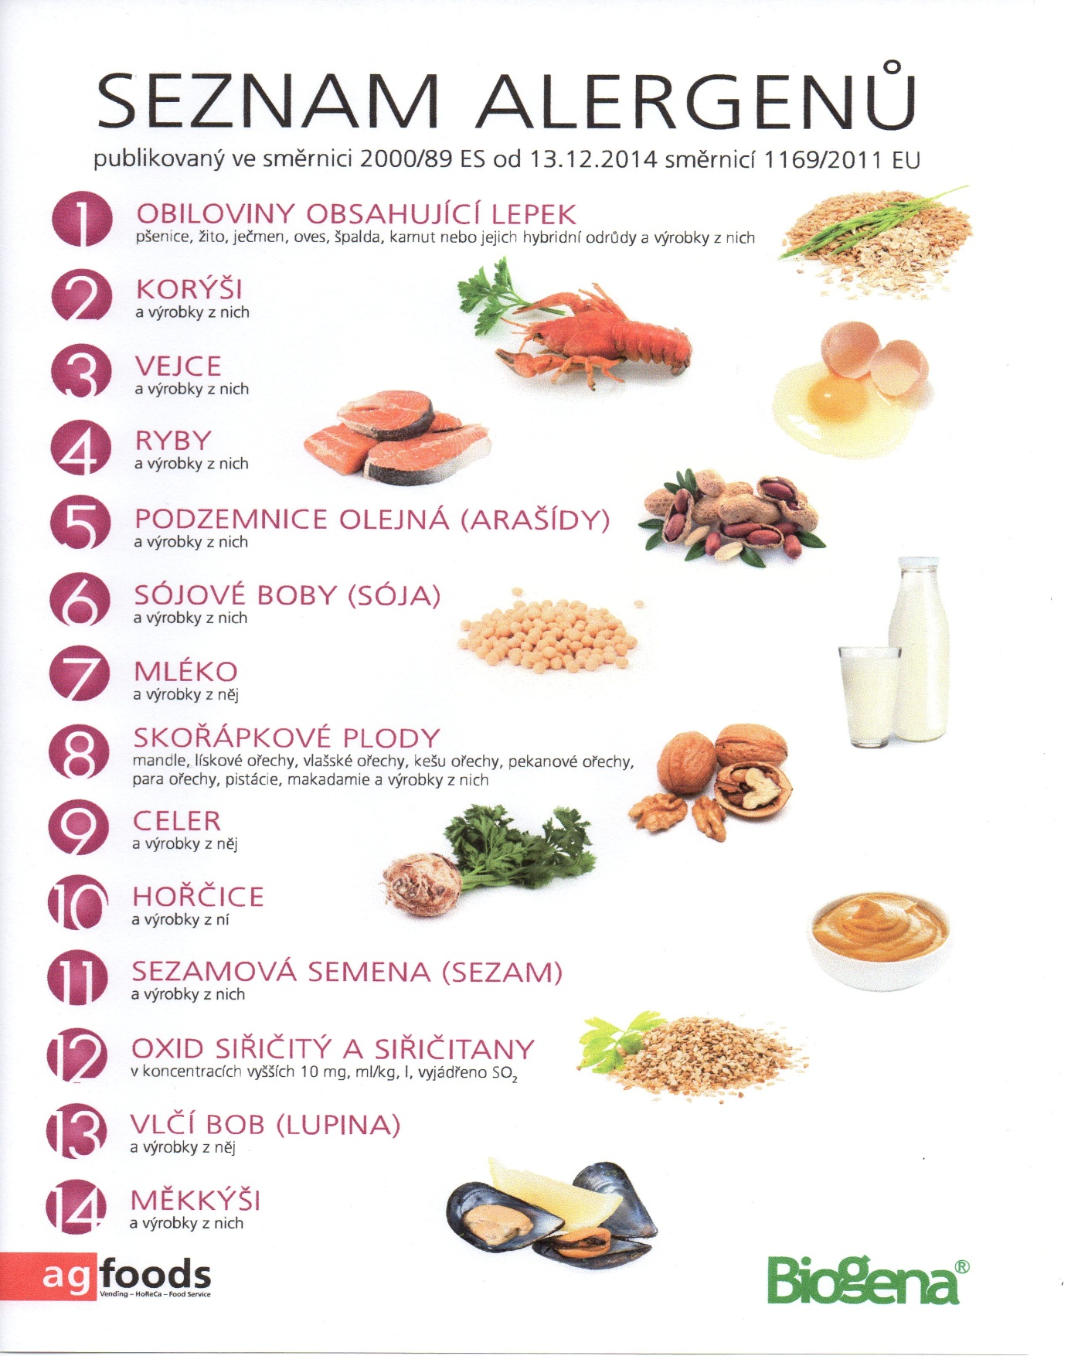

OBILOVINY OBSAHUJÍCÍ LEPEK: 1 a) pšenice
b) žito
c) oves
d) špalda
e) kamut

